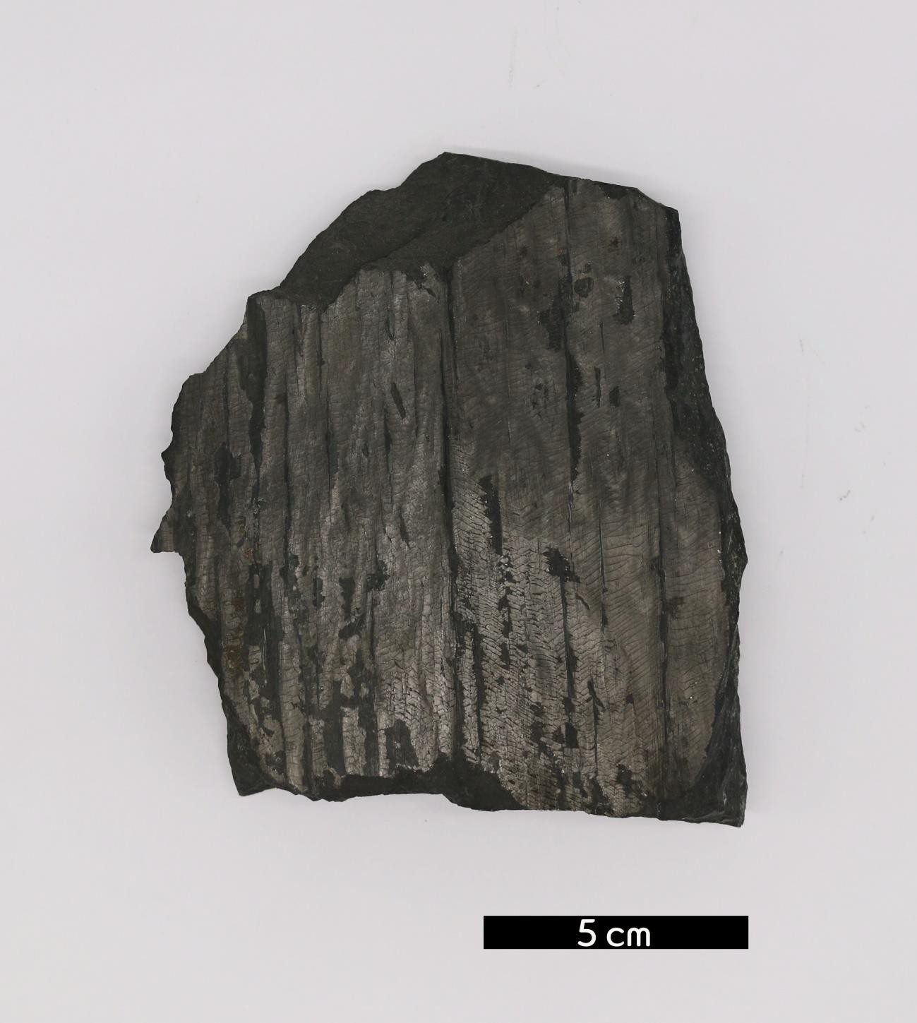
분류 : 화석
- 화석이름 : Calamites(노목)
- 보유기관 : 강원대학교 지질학과
- 산지 : 강원도 태백시 장성동
- 특징
  - 양치식물문 노목속에 속하는 식물 화석으로 고생대 석탄기
부터 페름기 동안 번성한 식물이다.
  - 이 표본은 줄기 부분으로 뚜렷한 마디가 관찰된다.
  - 마디마다 바늘 형태의 잎들이 돌려나는 형태가 잘 알려져 있다.
  - 고생대 후기 육성 퇴적층에서 잘 산출되며 두꺼운 석탄층 을 형성한 근원 식물 중 하나이다.

